Державний вищий навчальний заклад
Ужгородський університет
Факультет інформаційних технологій

ЛАБОРАТОРНА РОБОТА № 1
Тема: Вступ до веб-розробки.

Виконала студентка 1 курсу
спеціальності «Інженерія
програмного забезпечення» 3 групи
Тайз Анна Юріївна

Ужгород-2026
Мета: Ознайомлення із командами ping та tracert. Створення базового html-документу та його хостинг.
Вивчити питання: Структура мереж. ІР-адреси та їх типи. Робота з командами ping та tracert. Хостинг. Структура HTML-документу.
Хід роботи
- Дізналась IP адресу свого ПК.
- На скриншоті наведена локальна IP адреса комп’ютера. IPv6 це fe80::222b:98f3:d44f:7d61%16 а IPv4 це 192.168.0.161
- На скріншоті наведенний Default Gateway та DNS, вони не відрізняються один від одного адже ці дві функції виконує роутер.
- За допомогою сайту myip.com шукаємо зовнішню IP адресу. Її видно на скриншоті:
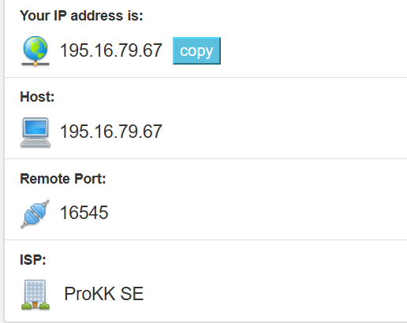
- Виконали команду ping для moodle.uzhnu.edu.ua
В цьому випадку надійшло 4 пакети, вони успішно повернулись використавши час в середньому 12 мілісекунд. 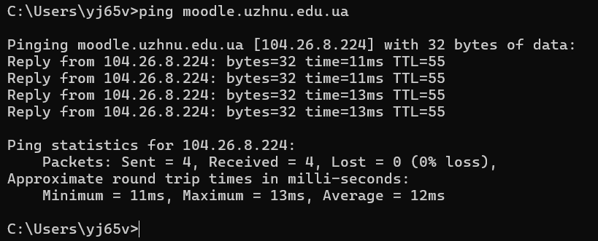
Виконали команду tracert для moodle.uzhnu.edu.ua 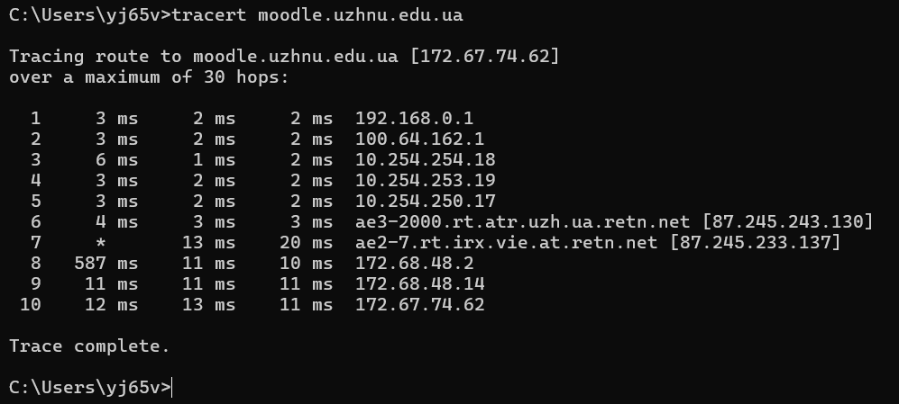
Тут також хороші показники.
Зробимо те саме й для DNS Google: 8.8.8.8
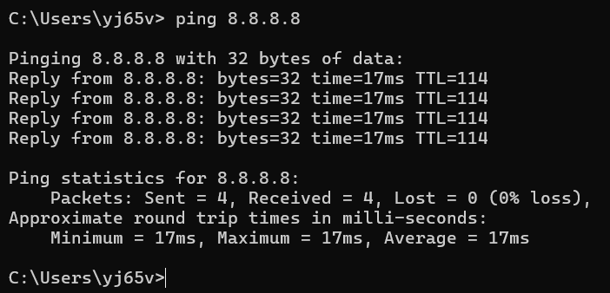
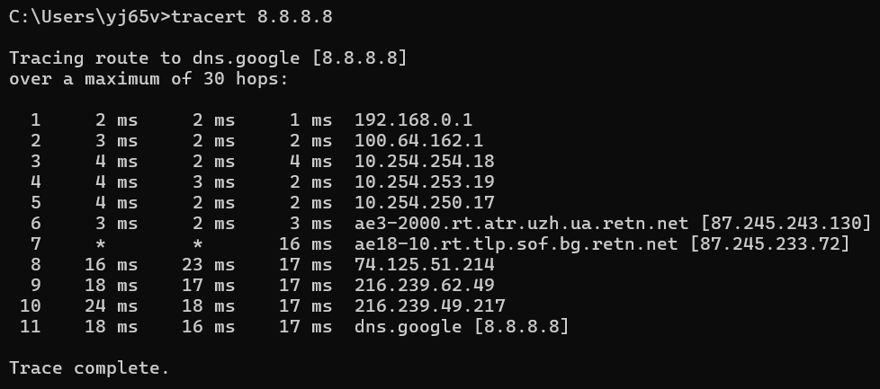
На 7-му хопі виникла одноразова втрата пакету. Через це під час перегляду відео може виникнути коротка пауза, поки втрачена частина даних не дійде повторно.
- За допомогою безкоштовного хостингу www.zzz.com.ua створили акаунт, для отримання тимчасової електронної адреси.
Переглядаємо потрібні функції.
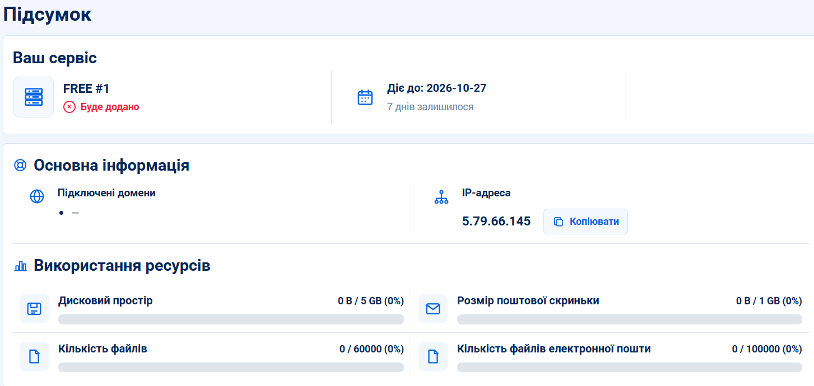
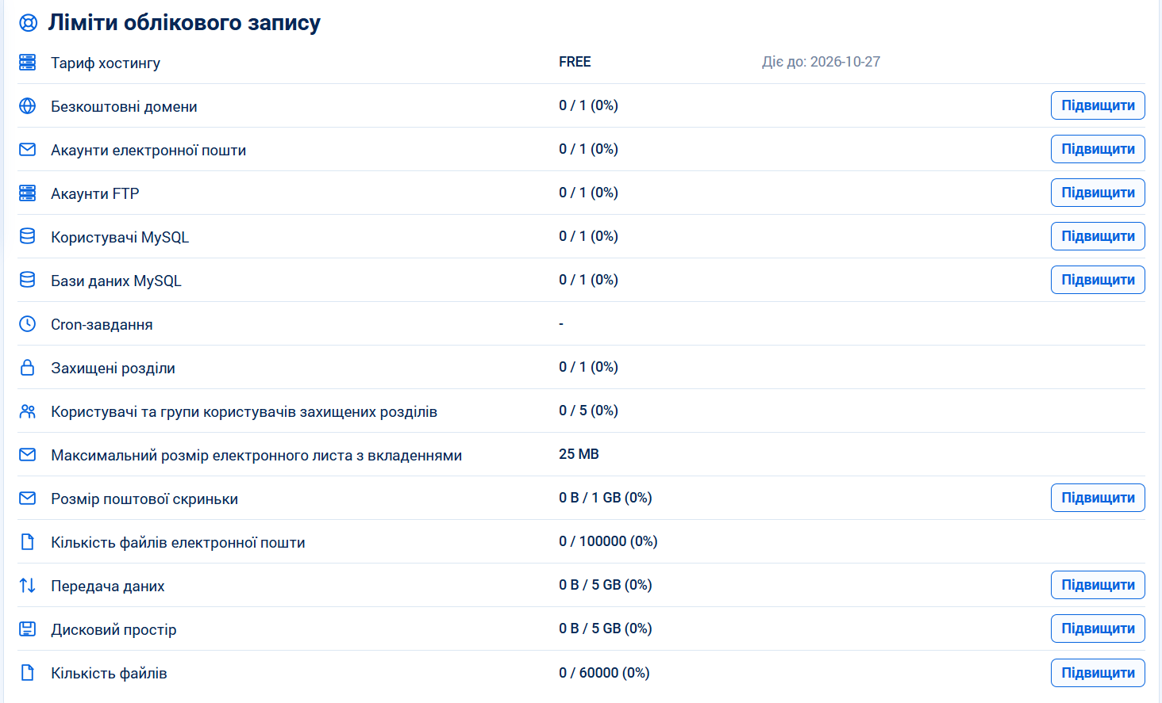
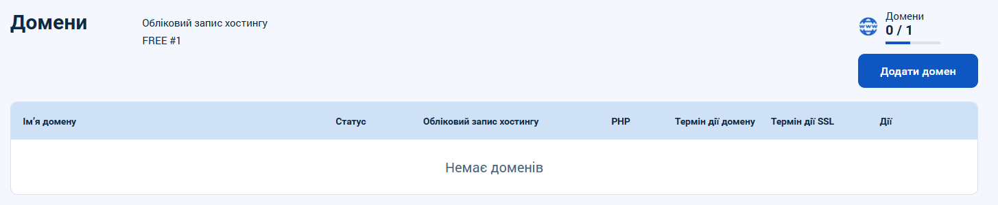
Безкоштовна версія дозволяє тільки один домен на акаунт. Причому акаунтів FTP може бути безліч.
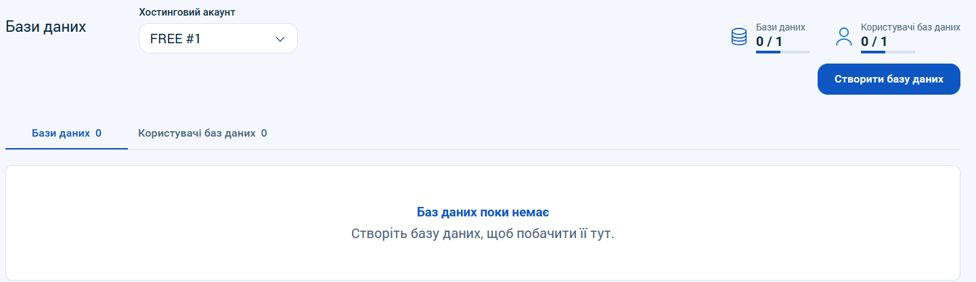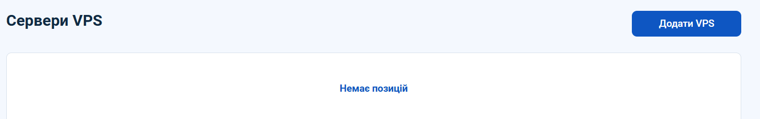
Поки-що доменів, FTP акаунтів чи баз даних нема. Щоб попрацювати з хостингом треба HTML документ.
- Використовуючи VSCode створила перший HTML документу index.html:
<!DOCTYPE html>
<html lang="ua">
<head>
<meta charset="utf-8" />
<title>Мій перший сайт </title>
</head>
<body>
<h1>Тайз Анна Юріївна</h1>
<p>Моя перша сторінка</p>
</body>
</html>

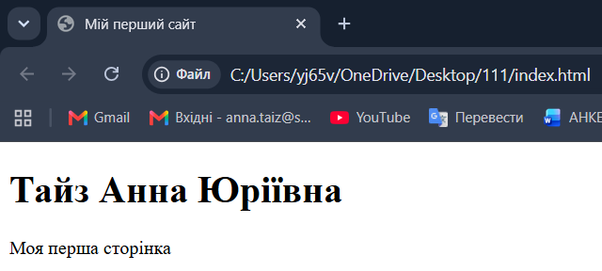
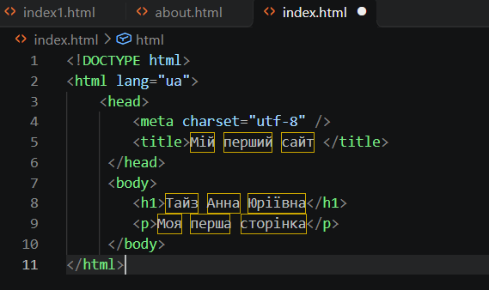
- Скориставшись панеллю доступу до FTP, ввівши свій логін і пароль FTP-акаунту, завантажила index.html 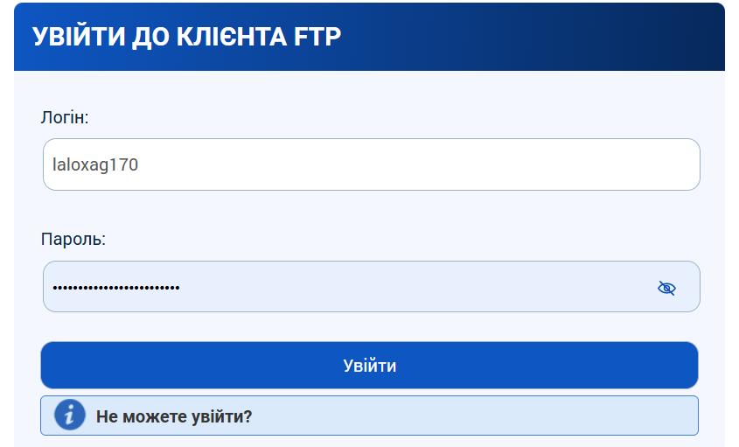
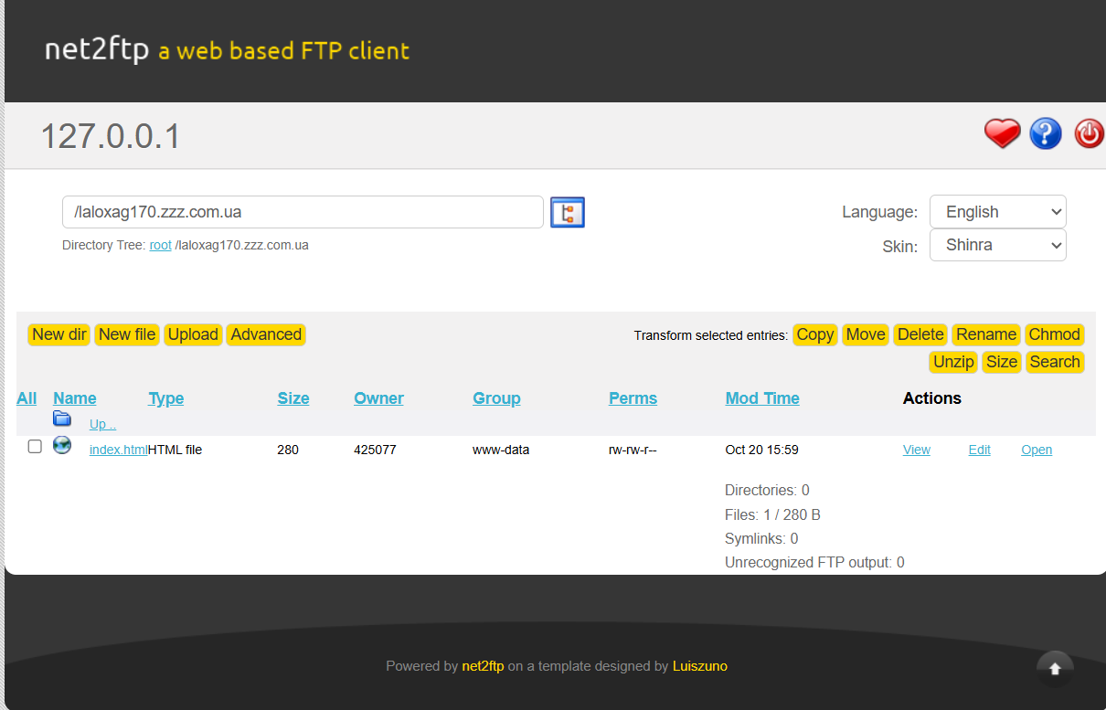 Відкривши сайт можна побачити що він бездоганно працює 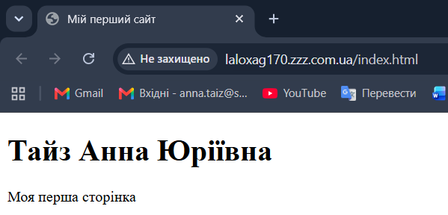

Досліджую права доступу до файлів
Усі права діляться на 3 типи:
- Owner
- Group
- Others
Права позначаються 3 літерами r, w, x
r – читання файлу
w – редагування файлу
x – використання файлу
Кожне право має свою вагу
r – 4
w - 2
x - 1
Якщо у власника є усі права то 4+2+1=7
Якщо у групи та усіх інших буде лише по два права, і не буде права редагувати файл то у них буде 4+1=5
Перевіряю це для свого файлу
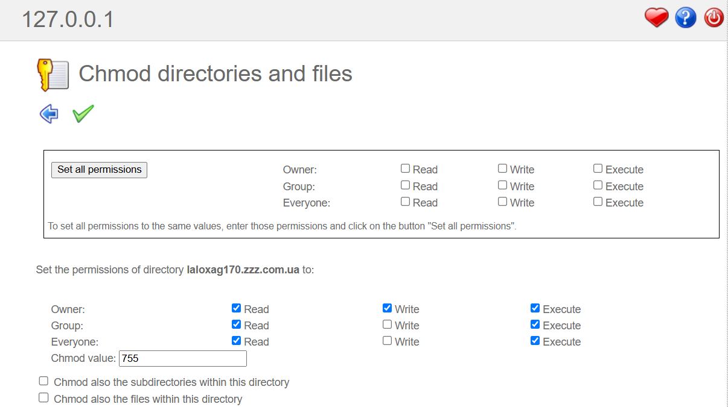
У нас вийшло 755 а отже власник має усі права а група та інші не мають доступу до редагування
- Досліджую створену сторінку у Chrome DevTools 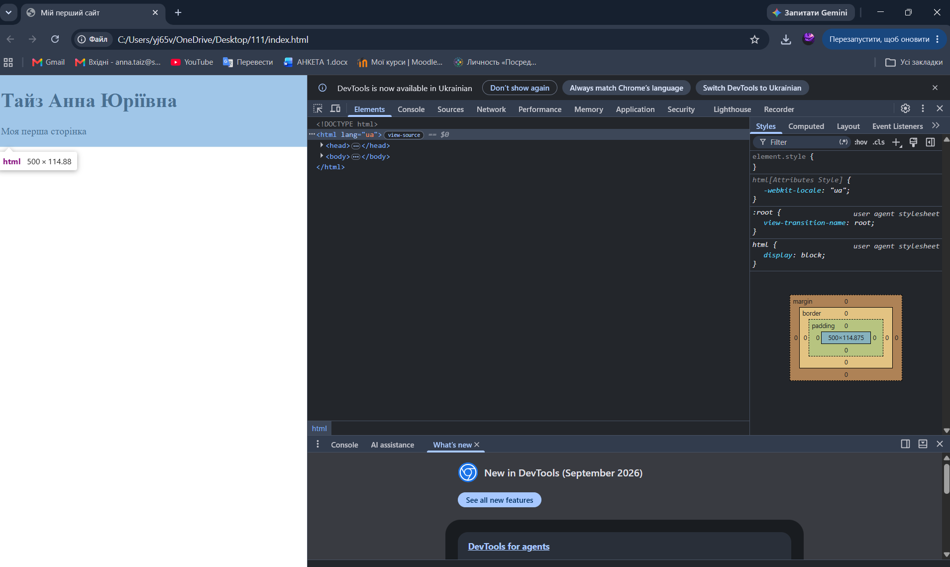
Код той самий що і в VS Code його можна змінювати але він не збережеться якщо ми перезавантажимо сторінку. Я спробую змінити колір тексту та його розмір виключно в DevTools.

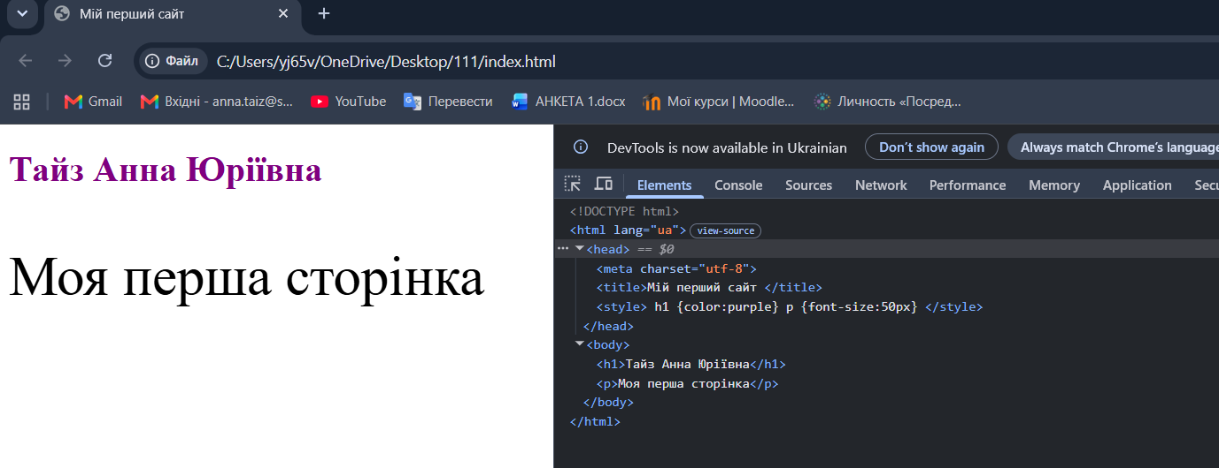
Але воно не збереглося коли я перезавантажила сайт
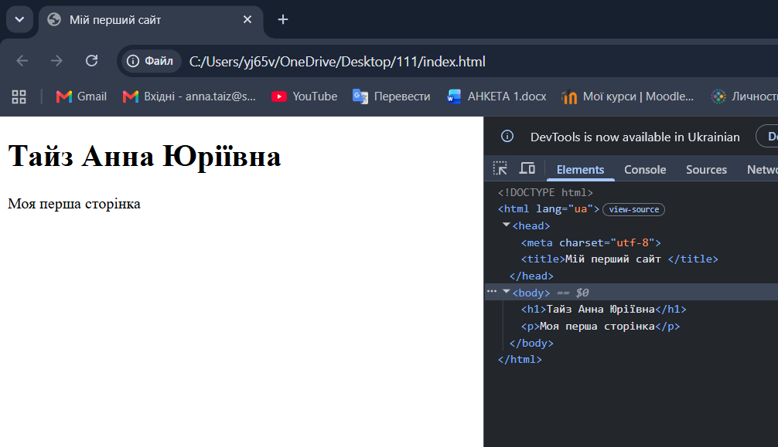

- Першим на думку мені спала ідея для сайту яка була пов’язана з туристичними місцями. Хочу зробити сайт на якому можна б було знайти туристичні місця або просто гарні природні локації на певній місцевості, і сайт сам пропонував найкоротші маршрути чи що варто зробити в цій локації впершу чергу користувачу як туристу. Я зробила фотокалаж за допомогою canva.com який має передавати естетику сайту

Висновки
В цій лабораторній роботі опрацьовала теоретичний матеріал по архітектурі комп’ютерних мереж, принципу їх роботи. Знайшла що IPv4 адреса в мене це 192.168.0.161. Коли перевіряла команди ping та tracert для сайтів moodle.uzhnu.edu.ua і 8.8.8.8 мені знадобився час щоб остаточно розібратись в різниці цих команд, я використовувала сайт thehost.ua.
Йще коли я виконувала команду trecert для сайту 8.8.8.8 в мене не завантажився в 7 хопі один з пакетів, саме тому розібравшись з можливими причинами такого, я прийшла до висновку що це не помилка в самому ноутбуці чи нестабільності мережі а можливо саме через блокування трафіку чи простою втратою пакетів, але втрата цього пакету майже ні на що не вплинула адже 8 хоп вже працював як треба.
Досліджуючи сайт www.zzz.com.ua в мене виникли трудноші з використанням цього сайту адже я спочатку не змогла зайти через одноразову пошту та спробувавши кілька разів, мені вдалось заєреструватись та познайомитись з цим сайтом. Створити HTML - документ було для мене найлегшим завданням, адже я вже працювала з VS Code та вмію працювати й з DevTools. Завантажуючи файл, були проблеми з тим що я могла знайти як правельно увійти в свій вже існуючий FTP акаунту, але згодом знайшовши я успішно завантажила документ та перевірила як він працюватиме.
Досліджувала права доступу я в перше і це зайняло в мене дуже багато часу та все ж я зрозуміла як це робити і перевірила права доступу до свого HTML - документу. З ідеєю для сайту не було проблем адже в мене була загальна ідея, але в ході цієї лабораторної я більш точніше зрозуміла який все ж таки я хочу сайт, і про що він буде.

